BRIKET AMBU MIRENGKAS(AMPAS TEBU MINYAK GORENG BEKAS) SEBAGAI ENERGI TERBARUKAN GUNA MENINGKATKAN
EKONOMI MASYARAKAT LOKAL DAN PENGOPTIMALAN
SUMBER DAYA ALAM

Disusun oleh:

Achmad Taufiqi Rohman

KEMENTERIAN AGAMA KABUPATEN KEDIRI MADRASAH ALIYAH NEGERI 2 KEDIRI KEDIRI
November,2020

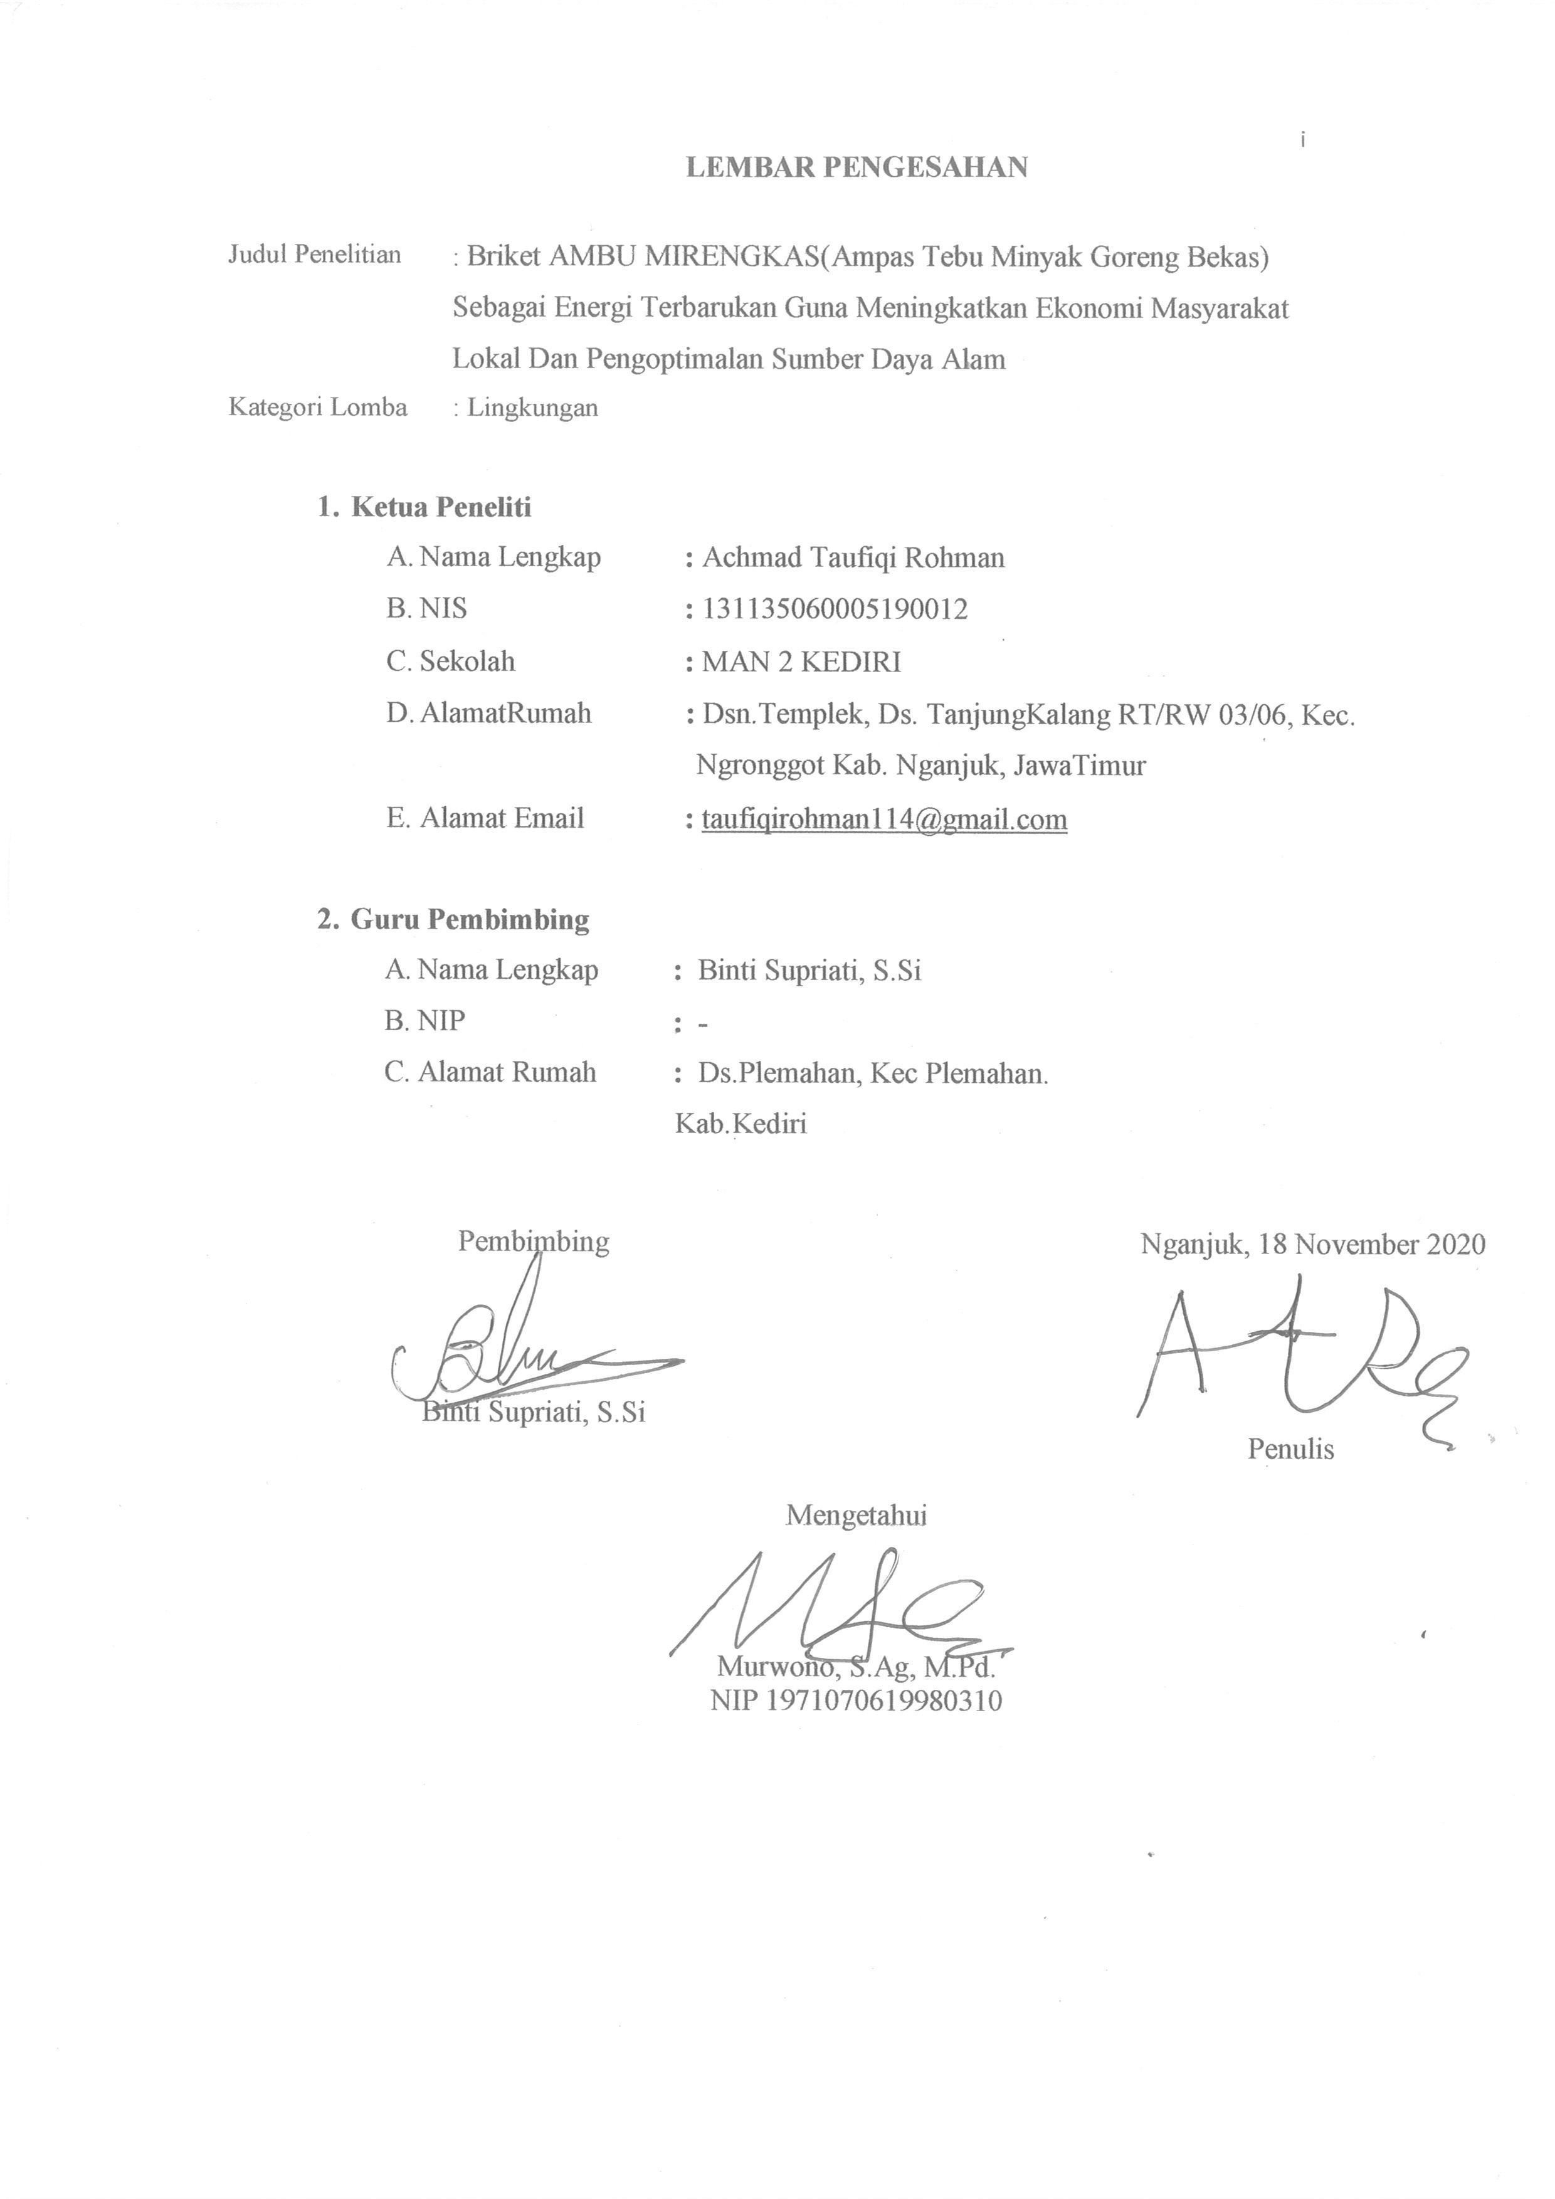

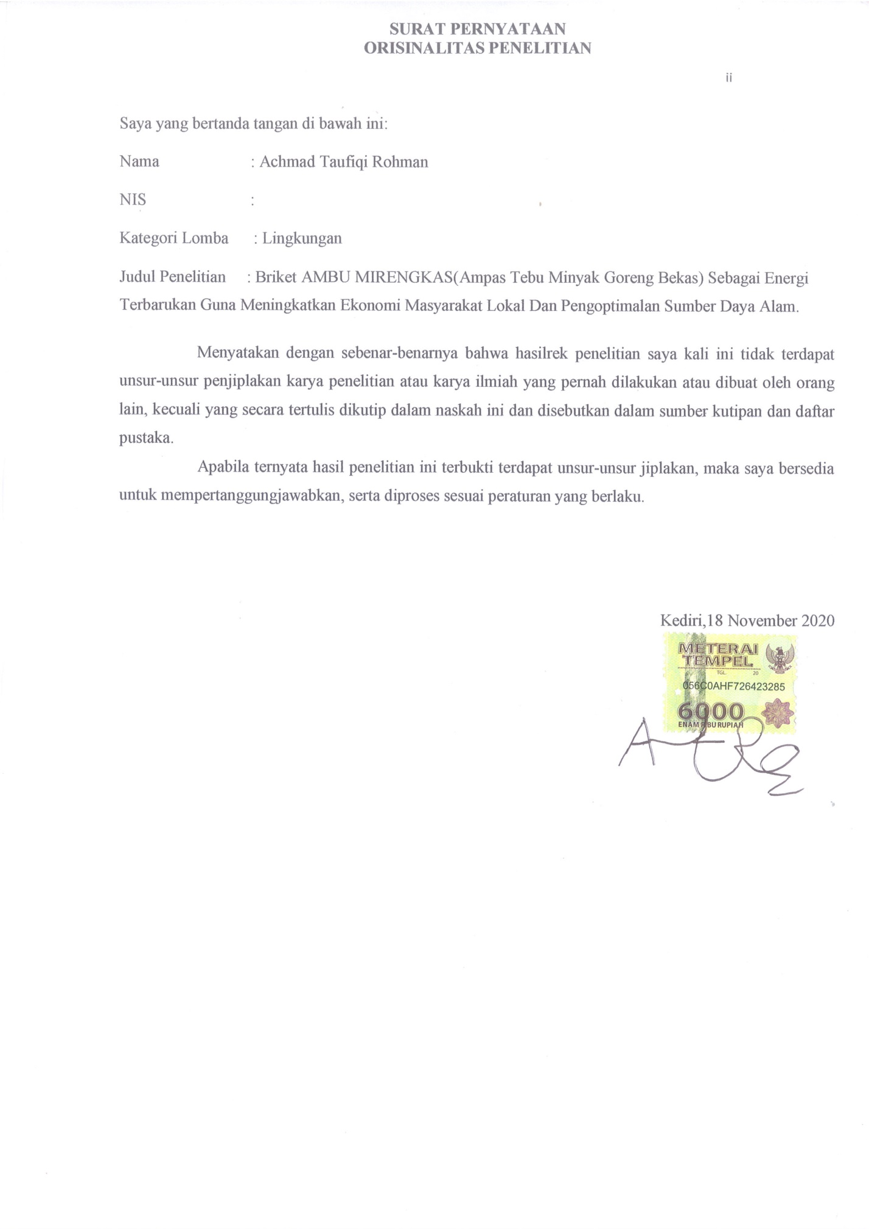

KATA PENGANTAR

Segala puji bagi Allah SWT. yang telah memberi rahmat, nikmat, taufik serta hidayah-Nya sehingga kami dapat menyusun karya tulis dengan judul “Briket AMBU MIRENGKAS(Ampas Tebu Minyak Goreng Bekas) Sebagai Energi Terbarukan Guna Meningkatkan Ekonomi Masyarakat Lokal Dan Pengoptimalan Sumber Daya Alam” dalam rangka mengikuti Lomba Karya Tulis Ilmiah Siswa dalam INDONESIAN SCIENCE PROJECT OLYMPIAD (ISPO) 2021.
Dalam penyusunan karya tulis ini, penulis mendapat bantuan dan dukungan dari berbagai pihak. Oleh karena itu, penulis mengucapkan terima kasih kepada orang tua, pembimbing dan masyarakat yang telah membantu dalam penulisan karya tulis ilmiah ini.
Dalam menyusun karya tulis ilmiah ini kami menyadari bahwa masih banyak kekurangan yang menyertai, untuk itu kami sangat mengharap kritik dan saran yang membangun demi peningkatan karya tulis ilmiah kami yang selanjutnya.

Kediri, 13 November 2020

Penulis

DAFTAR ISI

Lembar Pengesahan ii
Lembar Pernyataan iii
Kata Pengantar iv
Daftar Isi v
Ringkasan vii
BAB I PENDAHULUAN
- Latar Belakang 1
- Rumusan Masalah 2
- Tujuan Penulisan 2
- Manfaat Penulisan 2
- Batasan Masalah 2
BAB II KAJIAN PUSTAKA
- Tebu 3
- Limbah 3
- Sumber Limbah 3
- Limbah Tebu 3
- Dampak Positif Limbah Padat Tebu 4
- Minyak Goreng Bekas 4
- Kandungan Minyak Goreng Bekas 4
- Briket 4
- Briket Limbah Tebu 4
- Masyarakat 4
- Ekonomi SDA 4
BAB III METODE PENELITIAN
- Waktu Dan Tempat 5
- Jenis Penelitian 5
- Variabel 5
- Alat Dan Bahan 5
- Prosedur Penelitian 6
- Rancangan Penelitian 7
- Analisis 7
BAB IV HASIL PENELITIAN DAN PEMBAHASAN
- Hasil Penelitian 7
- Pembahasan 7
BAB V PENUTUP
A.. Kesimpulan 12
B. Saran 13
Daftar Pusaka viii
Lampiran x

ABSTRAKSI

Sebagaimana negara-negara di dunia, Indonesia tidak mungkin lagi hanya mengandalkan energi yang ada di perut bumi (energi konvensional) dalam menunjang pembangunan serta pertumbuhan ekonomi nasional. Beberapa kekayaan alam bangsa ini, seperti energi fosil, yaitu batu bara, minyak dan gas bumi dengan berbagai macam penggunaan akan berkurang dan habis seiring dengan pertumbuhan penduduk dan kebutuhannya. Menyadari akan pentingnya energi baru dan terbarukan, Inovasi tentang energi terbarukan ini menjadi penting mengingat seluruh dunia berkomitmen sejak tahun 2015 untuk mengurangi emisi karbon, menerapkan ekonomi hijau dan mengurangi kemiskinan yang harapannya adalah pada pembangunan berkelanjutan.
Pengembangan energi terbarukan juga penting karena produksi minyak dan gas menyusut selama sepuluh tahun terakhir sehingga Indonesia menjadi negara importir.Tantangan bagi Indonesia adalah bagaimana cara mengembangkan potensi sumber daya yang ada untuk di manfaatkan sebagai energi alternatif.Apabila masyarakat sendiri tidak turun tangan untuk ikut mengembangkan potensi yang ada seperti dari kegiatan pertanian maupun sumber lain yang yang dapat diperbarui serta berpotensi untuk dijadikan energi terbarukan maka bukan tidak mungkin di tahun-tahun mendatang jumlah rakyat miskin Indonesia akan semakin meningkat.Oleh karena itu dibutuhkan inovasi baru mengenai pembaruan energi dengan memanfaatkan sumber daya alam yang ada
.Untuk mengatasi permasalahan ini,penulis memiliki inovasi untuk memanfaatkan limbah hasil industri pertanian yaitu ampas tebu.
Limbah ampas tebu atau yang biasa disebut bagasse memiliki nilai kalor yang cukup potensial untuk dimanfaatkan sebagai bahan dasar pembuatan briket. Kandungan karbon dan oksigen pada limbah ampas tebu menunjukkan jumlah yang cukup dominan,sehingga unsur-unsur ini menjadi komponen utama dalam reaksi pembentukan syngas.Oleh karena itu briket dari bahan dasar limbah ampas tebu dapat dijadikan sebagai bahan bakar alternatif pengganti minyak dan gas bumi .Metode yang digunakan adalah metode kualitatif dengan cara analisis data terhadap kualitas briket ampas tebu meliputi nilai guna dan keawetan dan eksperimen terhadap briket ampas tebu yang akan dibuat menjadi briket.
Dengan adanya inovasi ini diharapkan dapat memudahkan masyarakat untuk memanfaatkan sumber daya yang ada seperti limbah pertanian untuk peningkatan ekonomi dengan mengembangkan briket dari bahan dasar ampas tebu sebagai bahan bakar alternatif pengganti bahan bakar fosil.

Kata kunci:kompor lapangan,ampas tebu,briket

BAB I PENDAHULUAN

A. Latar Belakang
Indonesia merupakan salah satu negara yang sedang menghadapi persoalan energi yang serius akibat ketergantungan yang sangat besar terhadap bahan bakar fosil. Pengembangan energi alternatif masih kurang mendapat perhatian, sementara Indonesia memiliki potensi untuk melakukan pengembangan energi alternatif. Di samping itu penggunaan bahan bakar berupa minyak dapat menyebabkan semakin menipisnya cadangan minyak di perut bumi. Cadangan minyak di perut bumi terbatas dan menyusut karena penggunaannya yang terus meningkat dan bahan bakar fosil ini tergolong bahan bakar yang tidak terbarukan. Untuk mengantisipasi kenaikan harga bahan bakar minyak diperlukan bahan bakar alternatif yang murah dan mudah diperoleh.
Tebu adalah bahan dasar pembuatan gula. Dari proses pembuatan gula, menghasilkan zat buangan yaitu berupa limbah padat (ampas tebu). Ampas tebu banyak dibuang menjadi limbah yang baunya menyengat. Mengingat banyaknya limbah yang dihasilkan oleh industri tersebut dan terbuang sia-sia, hal ini mendorong peneliti untuk membuat solusi, yaitu membuat briket dari ampas tebu.Hal ini bertujuan untuk memanfaatkan salah satu limbah dari bahan alam, sehingga dapat menjadi sesuatu yang bermanfaat serta bernilai jual tinggi.
Dengan adanya pengolahan ampas tebu menjadi briket dapat membantu pengembangan pertanian di Indonesia dengan mengoptimalkan hasil limbah pertanian. Hal ini dapat membantu meringankan beban masyarakat dari masalah ekonomi. Masyarakat yang sebelumnya tidak mempunyai pekerjaan dapat membuka usaha sendiri dengan menjual briket dari ampas tebu. Selain mudah di dapat, bahan briket ampas tebu juga sangat murah.
Oleh karena itu, peneliti melakukan penelitian dengan judul ”Briket Ambu Mirengkas (ampas tebu minyak goreng bekas) Sebagai Energi Terbarukan Guna Meningkatkan Ekonomi Masyarakat Lokal dan Pengoptimalan Sumber Daya Alam” yang diharapkan dapat berpartisipasi dalam optimalisasi peran pemuda dalam peningkatan potensi lokal di era industri 4.0.

Rumusan Masalah
  - Apakah limbah tebu dapat dimanfaatkan sebagai bahan dasar briket?
  - Bagaimana kualitas briket yang terbuat dari limbah tebu?
  - Bagaimana penerimaan konsumen terhadap briket ampas tebu?
  - Apakah briket ampas tebu dapat dijadikan sebagai upaya meningkatkan ekonomi masyarakat?

Tujuan Penelitian
  - Mengetahui bahwa limbah tebu dapat dimanfaatkan sebagai bahan dasar briket pengganti bahan bakar kompor lapangan.
  - Mengetahui kualiatas briket dari bahan dasar limbah tebu.
  - Mengetahui penerimaan konsumen terhadap briket ampas tebu.
  - Mengetahui bahwa briket ampas tebu dapat dijadikan sebagai upaya meningkatkan ekonomi masyarakat.

Manfaat Penelitian
  - Bagi Pembaca
Pembaca dapat menambah pengetahuan mengenai manfaat limbah tebu serta pengolahannya menjadi briket.
  - Bagi Masyarakat
Masyarakat dapat memanfaatkan limbah tebu yang biasanya hanya terbuang sia-sia.
  - Bagi Institusi Pendidikan
Dapat menjadi salah satu sumber ilmu pengetahuan tentang pemanfaatan limbah tebu menjadi briket.
  - Bagi Pemerintah
Dapat membantu upaya pemerintah dalam mengoptimalkan sumber daya pertanian.

Batasan Masalah
  - Limbah tebu yang digunakan yaitu limbah tebu padat dan kering.
  - Kualitas briket meliputi nyala api dan keawetan.

BAB II KAJIAN PUSTAKA

Tebu

Tebu (Saccharum officinarum) adalah tanaman yang ditanam untuk
bahan baku gula. Tanaman ini hanya dapat tumbuh di daerah beriklim tropis. Tanaman ini termasuk jenis rumput-rumputan. Umur tanaman sejak ditanam sampai bisa dipanen mencapai kurang lebih 1 tahun. Di Indonesia tebu banyak dibudidayakan di pulau Jawa dan Sumatra. (Syaiful Anwar,2008)

Limbah
Limbah adalah buangan yang dihasilkan dari suatu proses produksi baik industri maupun domestik (rumah tangga, yang lebih dikenal sebagai sampah) atau juga dapat dihasilkan oleh alam yang kehadirannya pada suatu saat dan tempat tertentu tidak dikehendaki lingkungan karena tidak memiliki nilai ekonomis. Bila ditinjau secara kimiawi, limbah ini terdiri dari bahan kimia organik dan anorganik. (Madessilvia, 1995)

Sumber Limbah
  - Limbah industri adalah limbah yang dihasilkan oleh pembuangan kegiatan industri.
  - Limbah Pertanian adalah limbah yang ditimbulkan karena kegiatan pertanian.
  - Limbah pertambangan adalah limbah yang asalnya dari kegiatan pertambangan.
  - Limbah domestik adalah limbah yang berasal dari rumah tangga, pasar, restoran dan pemukiman-pemukiman penduduk yang lain.(miung viewblog,2013)

Limbah Tebu
Limbah tebu dikenal dengan nama bagasse,yang merupakan bentuk limbah padat dan juga kering dari tebu sebagai akibat dari proses pengolahan tanaman tebu di dalam pabrik.Bagasse sendiri merupakan salah satu jenis limbah organik,yang diketahui merupakan salah satu jenis limbah yang ramah lingkungan.(Manfaat.co.id,2017)

Kandungan | Kadar %
Abu | 3,82
Lignin | 22,09
Selulosa | 37,65
Sari | 1,81
Pentosan | 27,97
SiO2 | 3,01
Sumber:Hussin(2007)

Briket
Briket adalah sumber energi yang berasal dari biomassa yang bisa digunakan sebagai energi alternatif pengganti, minyak bumi dan energi lain yang berasal dari fosil. Briket dapat dibuat dari bahan baku yang banyak kita temukan dalam kehidupan sehari-hari, seperti batok kelapa, sekam padi, arang sekam, serbuk kayu (serbuk gergaji), bongkol jagung.

Pengolahan Hasil Pertanian
Teknologi pengolahan hasil pertanian adalah kegiatan yang memanfaatkan hasil pertanian sebagai bahan baku, merancang dan menyediakan peralatan serta jasa untuk kegiatan tersebut. Proses yang digunakan mencakup pengubahan dan pengawetan melalui perlakuan fisik atau kimia, penyimpanan dan distribusi. Produk pengolahan hasil pertanian ini dapat merupakan produk akhir yang siap dikonsumsi ataupun sebagai produk bahan baku industri lainnya. (BPTP Bengkulu, 2016)

Masyarakat
Masyarakat merupakan manusia yang senantiasa berhubungan (berinteraksi) dengan manusia lain dalam suatu kelompok (Setiadi, 2013: 5).

Ekonomi SDA
Ekonomi Sumber Daya Alam; Ilmu ekonomi sumber daya alam (natural resource economics), merupakan bidang ekonomi yang mencakup kajian deskriptif dan normatif terhadap alokasi berbagai sumber daya alam (yaitu sumber daya yang tidak diciptakan melalui kegiatan manusia, melainkan disediakan oleh alam). Beberapa masalah penting dalam hal ini berkaitan dengan jumlah sumber tertentu yang bisa atau harus ditransformasikan dalam proses-proses ekonomi, dan keseimbangan dalam pemanfaatan sumber daya antara generasi sekarang dan yang akan datang (Sweeney, 2000: 697).

BAB III METODE PENELITIAN

Waktu dan Tempat
Penelitian ini dimulai pada tanggal 24 Juli-10 September 2020 bertempat di LAB. IPA MAN 2 Kab. Kediri.

Jenis Penelitian
  - Penelitian Kualitatif
Dalam penelitian ini akan dilakukan analisis data terhadap kualitas Briket Ampas Tebu meliputi nilai guna dan keawetan.
  - Penelitian Eksperimen
Dalam penelitian ini peneliti akan melakukan eksperimen terhadap Ampas tebu yang akan dibuat menjadi briket.

Variabel
  - Variabel bebas : ampas tebu,minyak jelantah dan tepung tapioka
  - Variabel terikat : lama nyala api
  - Variabel kontrol : pengeringan, pemanasan, pembakaran

Alat dan Bahan

1. | Alat :
2. | - Gunting  - Baskom  - Tungku  - Oven  - Cetakan Bahan : | 1 buah  1 buah  1 buah  1 buah  1 buah
 | - Ampas tebu  - Tepung tapioka  - Minyak Goreng Bekas | 600 gr  250 gr  50 ml

- Prosedur
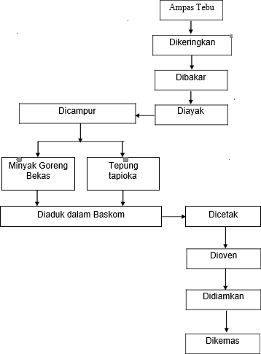

Keterangan :
- Menyiapkan alat dan bahan.
- Ampas tebu dikeringkan di bawah terik matahari.
- Dibakar hingga menjadi abu kemudian di ayak
- Mencampur abu ampas tebu dengan minyak goreng bekas dengan tepung tapioka
- Diaduk hingga rata dengan menggunakan sendok.
- Briket dibentuk menggunakan cetakan.
- Briket ampas tebu dioven yang sudah di cetak.
- Didiamkan selama 10 menit.
- Pengemasan.

Rancangan Penelitian

Kelebihan | Kekurangan
Penggunaannya lebih efisien, praktis, dan mudah khususnya untuk kegiatan memasak  diluar ruangan | Membutuhkan waktu yang cukup lama untuk membuatnya
Pengeringan ampas tebu.

Kandungan air yang masih ada.

Kelebiha | Kekurangan
Bermanfa at sebagai upaya pengopti  malan | Butuh penyulut dalam penggunaann  ya

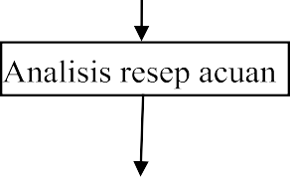
Pemanfaatan ampas tebu sebagai briket yang bermanfaat
Formulasi

Resep pengembangan
Uji penerimaan

Penjualan

- Analisis Usaha
  - Analisis SWOT
Usaha pembuatan briket dari ampas tebu dan minyak goreng bekas ini akan memeliki peluang yang cuckup besar bagi masyarakat. Sehingga produk kami briket AMBU MIRENGKAS ini dapat berjalan sesuai dengan harapan kami. Berjalannya penelitian ini dapat diharapkan masyarakat bisa mengembangkan usaha ini dengan berbagai promosi baik secara langsung maupun melalui mediaa sosial.
    - Strengths
      - Bahan dasar yang mudah didapat (ampas tebu, minyak goreng bekas).
      - Harga produk yang tergolong terjangkau.
      - Memiliki target konsumen yang jelas dan luas.
    - Weakness
      - Adanya briket yang sudah dikenal masyarakat.
      - Ekspetasi masyarakat mengenai briket ini sama dengan briket lainnya.
    - Opportunities
      - Banyaknya kebutuhan bahan bakar kompor lapangan diluar ruangan.
      - Memberikan inovasi pemanfaatan potensi lokal melalui briket.
    - Threats
      - Kebanyakan produk yang menyodorkan keunikan hanya diminati diawal saja sebagai bentuk penasaran seseorang terhadap keunikan produk tersebut.
      - Banyaknya produk briket yang sudah lama dipercaya masyarakat kualitasnya.

  - Analisis Kelayakan Usaha
    - Biaya Produksi

Ampas tebu Tepung tapioka  Minyak Goreng Bekas  Korek api | 1000 gr  500 gr  250 ml  1 buah | Rp 0  Rp 5000  Rp 0  Rp 1000
Kemasan | 1 pcs | Rp. 8.000,00
Total (modal x 4)  b. Penerimaan |  | Rp 56.000,00
1 kali produksi menghasilkan 40 bungkus dengan harga Rp. 2.000,00 per bungkus maka dalam sebulan memproduksi 160 bungkus.
Penerimaan Per bulan = P x Q
= Rp. 2.000,00 x 160
= Rp. 320.000,00
Penerimaan Pertahun = Rp. 320.000,00 x 12
= Rp. 3.840.000,00
- Pengeluaran
Total Biaya = Biaya tetap + Biaya variabel + Biaya
lainnya
= Rp. 56.000,00

- Kelayakan Investasi
  - BEP Harga = total biaya : total produksi
= Rp. 56.000,00 : 160 pcs /bulan
= Rp. 350,00
  - BEP Produksi = total biaya : harga jual
= Rp. 56.000,00 : Rp. 2.000,00
= 28
Hal ini menunjukkan bahwa produksi briket AMBU MIRENGKAS ini mengalami titik impas ketika memproduksi 28 pcs dengan harga Rp. 350,00

BAB IV
HASIL PENELITIAN DAN PEMBAHASAN

Hasil Penelitian
  - Perbandingan Komposisi Briket Ampas Tebu
penelitian yang pernah diterapkan untuk memperbaiki produk dimulai dari perbandingan minyak goreng: limbah 2 : 10, dan 10 : 2
(lampiran 1).
  - Tingkat Nyala Api dan Keawetan Produk
Tabel perbandingan komposisi briket ampas tebu membuktikan dari percobaan yang dilakukan dapat disimpulkan berapa lama briket ampas tebu mampu mempertahankan kualitasnya (lampiran 2).

Pembahasan

  - Limbah Tebu dapat dimanfaatkan sebagai Bahan Dasar Briket
Limbah Ampas tebu yang dipandang masyarakat kurang mempunyai nilai guna dan sering disepelekan ternyata memiliki kandungan karbon dan oksigen dengan jumlah yang cukup dominan. Kandungan C dan H yang cukup tinggi mampu menghasilkan nilai kalor gas yang cukup potensial untuk dimanfaatkan sebagai bahan dasar pembuatan briket. Kandungan moisture ampas tebu yang relatif rendah tidak membutuhkan energi yang terlalu besar untuk menghilangkannya sehingga proses pembuatannya tidak terlalu rumit. Kadar air yang dikandung dari ampas tebu sendiri dapat dihilangkan melalui proses pemanasan dengan cara pengovenan.

Kualitas Briket yang terbuat dari Limbah Tebu
Kualitas briket bahan dasar ampas tebu sangat baik, karena limbah tebu mengandung karbon dan oksigen yang cukup dominan dan mampu menghasilkan nilai kalor gas yang cukup pootensial untuk di manfaatkan.Hal ini mampu menghasilkan briket yang praktis dengan berbahan dasar yang ramah lingkungan dengan memanfaatkan limbah hasil pertanian.
Ditinjau dari tabel perbandingan komposisi briket ampas tebu pada lampiran.. kualitas yang paling baik dihasilkan dari minyak goreng bekas sebanyak 50 ml,limbah ampas tebu 100 gr ,tepung tapioka 100gr yang dapat menghasilkan kulitas briket dengan tingkat nyala api selama 30 menit dengan keawetan prodek selama 58

hari.Dengan perbandingan yang paling baik sebesar 2:2 sampai 2:9 ditinjau dari grafik pada lampiran 1

Penerimaan Konsumen terhadap Briket Ampas Tebu
Berdasarkan tabel penerimaan konsumen terhadap briket ampas tebu disimpulkan bahwa sebanyak 80% menerima produk dan sangat merekomendasikan.Hal ini di karenakan sangat di perlukannya bahan bakar ramah lingkungan untuk megurangi emisi karbon dalam penerapan ekonomi hijau dengan memanfaatkan salah satu limbah yaitu limbah pertanian sebagai bahan dasar pembuatan briket.Para Pendaki dan anak pramuka sangat merekomendasikan produk dikarenakan harganya yang murah dan penggunaanya yang ramah lingkungan.Para pedagang,guru dan siswa menerima produk briket karena produk briket ini adalah sebuah inovasi terbarukan dengan pemanfaatan sumber daya hasil limbah pertanian sebagai bahan dasar pembuatan briket. Sedangkan 20% tidak menerima produk dengan alasan masih perlu penyulut dalam pengaplikasian briket ampas tebu

Briket Ampas Tebu dapat dijadikan sebagai Upaya Meningkatkan Ekonomi Masyarakat
Briket ampas tebu dapat dikembangkan menjadi produk yang bernilai jual tinggi seperti yang telah diterapkan oleh peneliti . Dengan memasarkan produk kepada pedagang, guru, pendaki dan siswa MAN 2 Kediri. Selain itu produk briket ampas tebu juga penting karena produksi minyak dan gas yang telah menyusut selama sepuluh tahun terakhir sehingga Indonesia menjadi negara importir.Untuk mengatasi masalah itu,inovasi ini dapat diterapkan dengan baik sebagai peningkatan ekonomi masyrakat di masa yang akan mendatang.Ditinjau dari rancangan penjualan, peneliti memerlukan modal sebesar Rp 56.000,00 dan memperoleh hasil jual per tahun sebesar Rp. 3.840.000,00 Dengan laba sebesar itu melalui modal yang tidak besar dapat disimpulkan bahwa briket ampas tebu dapat dijadikan sebagai upaya meningkatkan ekonomi masyarakat.

BAB V KESIMPULAN DAN SARAN

KESIMPULAN

  - Limbah Tebu dapat dimanfaatkan sebagai Bahan Dasar Briket
Dari hasil penelitian kami maka dapat disimpulkan bahwa limbah tebu dapat dimanfaatkan sebagai bahan dasar pembuatan briket. Dengan cara dikeringkan, dicampur dengan minyak goreng bekas dan tepung.
  - Kualitas Briket yang terbuat dari Limbah Tebu
Dari hasil pengamatan terhadap briket yang terbuat dari ampas tebu ini kami menemukan hasil briket dengan kualitas terbaik yaitu perbandingan limbah ampas tebu: minyak goreng bekas: tepung adalah 5:1:1 akan menghasilkan briket dengan ketahanan nyala api sekitar 60 menit dan keawetan produk sekitar 8 minggu.
  - Penerimaan Konsumen terhadap Briket Ampas Tebu
Briket ampas tebu dan minyak goreng bekas ini sangat didukung oleh masyarakat yang kami jadikan penguji produk kami.

  - Briket Ampas Tebu dapat dijadikan sebagai Upaya Meningkatkan Ekonomi Masyarakat
Dari hasil pengamatan kami melalui perhitungan SWOT dan perhitungan BEP maka dapat disimpulkan briket AMBU MIRENGKAS ini dapat meningkatkan ekonomi bagi masyarakat luas.

SARAN

  - Bagi Pembaca
Lebih meningkatkan pengetahuan dan pemahaman pembaca tentang manfaat yang terkandung di dalam ampas tebu dan pengolahan menjadi bahan utama pembuatan briket.
  - Bagi Masyarakat
Lebih meningkatkan pemahaman dan kesadaran masyarakat, terutama masyarakat lokal agar bisa mengoptimalkan nilai guna ampas tebu yang ada disekitarnya menjadi bahan utama pembuatan briket.
  - Bagi Institusi Pendidikan
Melakukan pengajaran terhadap pelajar cara memanfaatkan hasil pertanian setempat khususnya ampas tebu menjadi bahan utama pembuatan briket.
  - Bagi Pemerintah
Melakukan sosialisasi pada masyarakat dalam hal pemanfaatan dan pengolahan briket yang berasal dari ampas tebu.

DAFTAR PUSTAKA

A. Saleh, “Efisiensi Konsentrasi Perekat Tepung Tapioka terhadap Nilai Kalor Pembakaran pada Biobriket Batang Jagung (Zea mays l.)”, in Jurnal Teknosains, Vol. 7, No. 1, pp. 83, Januari, 2013
A. Labanni, M. Zakir, Maming, “Sintesis dan Karakteristik Karbon Nanopori Ampas Tebu (Saccharum officinarum) dengan Aktivator ZnCl2melalui Iradiasi Ultrasonik sebagai Bahan Penyimpan Energi Elektrokimia”, in Jurnal Jurusan Kimia, pp. 3.
E. Elfiano, P. Subekti, A. Sadil, “Analisa Proksimat dan Nilai Kalor pada Briket Bioarang Limbah Ampas Tebu dan Arang Kayu”, in Jurnal Aptek, Vol. 6, No. 1, pp. 57, Januari, 2014.
G. T. Kong, “Biobriket” in Peran Biomassa Bagi Energi Terbarukan, Jakarta:PT. Elex Media Komputindo, 2010, Bab 2, pp. 33.
M. Karimah, M. Sudibandriyo, “Pembuatan Karbon Aktif BerbahanBaku Ampas Tebu dengan Aktivasi Termal Menggunakan Karbon Dioksida (CO2) dengan Variasi Laju Alir dan Temperatur Aktivasi”, in Jurnal FT UI, pp. 2, 2013.
Mades Silvia S., 1995. Biologi 1.Kualalumpur:Kucias, diakses tanggal 15 Agustus 2019
M. Jahidiang, dkk,‟‟Pengembangan Briket Hybrid Berbasis Sekam Padi Dan Batubara Muda(Brown Coal) Sebagai Bahan Bakar Alternatif‟‟, . Hal : 13. 2011
Schuchart, F., Wulfert, K. Darmoko, Darmosarkoro, dan W. Sutara, 1996. Pedoman Teknis Pembuatan Briket Bioarang. Balai Penelitian dan Pengembangan Kehutanan, Dephut Sumatera Utara. Medan.
Sweeney, James, L. (2000) „Ekonomi Sumber Daya Alam” dalam Kuper, Adam & Kuper, Jesica, (ed) (2000) Ensiklopedi Ilmu-ilmu Sosial, Diterjemahkan Oleh Haris Munandar dkk,Jakarta: Raja Grafindo Persada, hlmn 697- 698.
Djoyohadikusumo,1994,(https://agustianstmikpringsewu.wordpress.com/2016/06/27
/6-djoyohadikusumo-1994/), diakses 16 Agustus 2019

Husin, A.A., 2007, Pemanfaatan Limbah untuk Bahan Bangunan, (http://www.Kimpraswil.go.id/balitbang/puskim/homepage20Modul202003/mo dulc1/MAKALAH 20CL_3.pdf),diakses 15 Agustus 2019
SyaifulAnwar,2008,AmpasTebu, (http://bioindustri.blogspot.com/2008/04/ampas- tebu.html), diakses15 Agustus 2019

Udin Syaefudin Sa‟ud, Inovasi Pendidikan, cet ke-VII (Bandung: Alfabeta, 2014), diakses 15 Agustus 2019
Victor Aji Kurnia,2013,Pengertian Limbah dan Contoh Contohnya, (http://www.miung.com/ 2013/06/ pengertian-limbah- pengelompokan-limbah.html), diakses 15 Agustus 2019
https://manfaat.co.id/manfaat-limbah-tebu, diakses 15 Agustus 2019 http://bengkulu.litbang.pertanian.go.id/ind/index.php/berita/844-pengolahan-hasil-
pertanian, diakses 15 Agustus 2019

http://www.teknoscienze.com/Contents/Riviste/PDF/DIET_FIBRES_2011_RGB_7- 10.pdf,diakses 16 Agustus 2019

LAMPIRAN

- Gambar

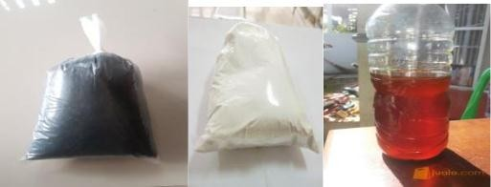
Gambar 1. Bahan Pembuatan Briket
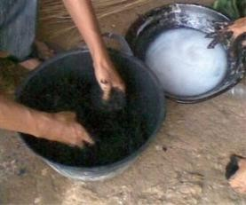
Gambar 2. Proses Pembuatan Briket

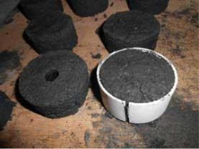
Gambar 3 Pencetakan Briket dengan paralon bekas

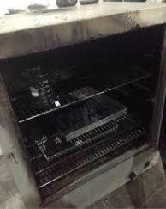
Gambar 4. Briket yang di oven

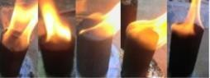
Gambar 5. Api Briket

- Tabel

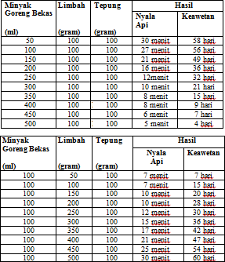

  - Tabel. Uji coba nyala api dan keawetan produk

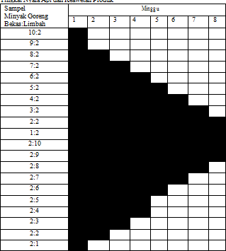

  - Grafik Nyala Api dan Keawetan Produk

Keterangan:
Keadaan briket masih baik Keadaan briket menurun

60
50
40
nyaman
30
tidak nyaman
20

sangat
merekomendasikan
10
0
data tabel konsumen
  - Grafik Penerimaan Konsumen

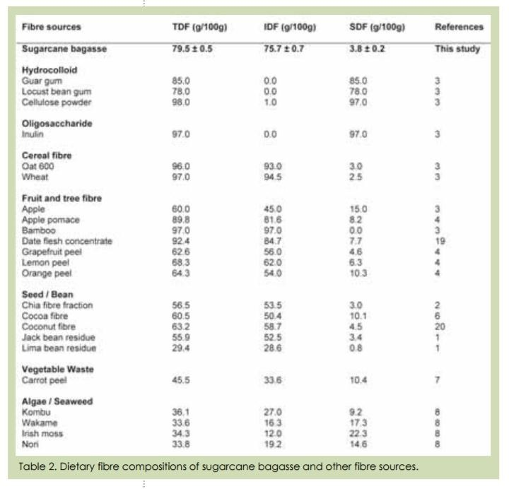
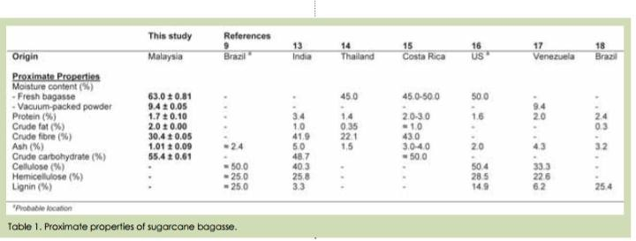

  - Hasil Uji Kandungan Ampas Tebu

  - Tabel Penerimaan Konsumen

Panelis | Menerima | Tidak | Keterangan
1. Sukirman (pedagang) | ✓ |  | Praktis dan efisien
2. Suwan (Pedagang) | ✓ |  | Praktis dan efisien
3. Aming (Pedagang) | ✓ |  | Praktis dan efisien
4. Kuriyanto (Pedagang) | ✓ |  | Praktis dan efisien
5. Badri (Pedagang) | ✓ |  | Praktis dan efisien
6. Siti (Pedagang) | ✓ |  | Praktis dan efisien
7. syamsul (Guru) | ✓ |  | Praktis dan efisien
8 .Edi (Guru) | ✓ |  | Praktis dan efisien
9. Zainal (Guru) | ✓ |  | Praktis dan efisien
10. Rosidi (Guru) | ✓ |  | Praktis dan efisien
11. Zaky (Guru) | ✓ |  | Praktis dan efisien
12. Galig (Guru) | ✓ |  | Praktis dan efisien
13. Binti (Guru) | ✓ |  | Praktis dan efisien
14. Zualaikah (Guru) | ✓ |  | Praktis dan efisien
15. Jumiatiningsih (Guru) | ✓ |  | Praktis dan efisien
16. Hermin (Guru) | ✓ |  | Praktis dan efisien
17. Aris (Guru) | ✓ |  | Praktis dan efisien
18. Yakarim (Guru) | ✓ |  | Praktis dan efisien
19.Sodiqul (Guru) | ✓ |  | Praktis dan efisien
20. Nailul (Pendaki) | ✓ |  | Praktis dan efisien
21. Amartha (Pendaki) | ✓ |  | Praktis dan efisien
22.Rosita (Pendaki) | ✓ |  | Praktis dan efisien
23. Alwi (Pendaki) | ✓ |  | Praktis dan efisien
24. Asna (Pendaki) | ✓ |  | Praktis dan efisien
25. Layli (Pendaki) | ✓ |  | Praktis dan efisien
26. Indra (Pendaki) | ✓ |  | Praktis dan efisien
27.Syifauddin (Pendaki) | ✓ |  | Praktis dan efisien
28. Noval (Pendaki) | ✓ |  | Praktis dan efisien
29. Asna (Pendaki) | ✓ |  | Praktis dan efisien
30. Pinkan (Pendaki) | ✓ |  | Praktis dan efisien
31. Feri (Pendaki) | ✓ |  | Praktis dan efisien
32. Bayhaqi (Pendaki) | ✓ |  | Praktis dan efisien
33. Ina (Pendaki) | ✓ |  | Praktis dan efisien
34. Dannis (Pendaki) | ✓ |  | Praktis dan efisien
35. Mira (Pendaki) | ✓ |  | Praktis dan efisien
36. Zeniy (Pendaki) | ✓ |  | Praktis dan efisien
37. Dimas (Pendaki) | ✓ |  | Praktis dan efisien
38. Ivan (Pendaki) | ✓ |  | Praktis dan efisien
39. Jati (Pendaki) | ✓ |  | Praktis dan efisien
40. Intan (Pendaki) | ✓ |  | Praktis dan efisien
41. Deniy (Pendaki) | ✓ |  | Praktis dan efisien
42. Syahrul (Pendaki) | ✓ |  | Praktis dan efisien
43. Sholikin (Pendaki) | ✓ |  | Praktis dan efisien

44. Indah (Pendaki) | ✓ |  | Praktis dan efisien
45. Ika (Pendaki) | ✓ |  | Praktis dan efisien
46. Nida ( Pendaki) | ✓ |  | Praktis dan efisien
47. Zahra (Pendaki) | ✓ |  | Praktis dan efisien
48. Ubaidillah (Pendaki) | ✓ |  | Praktis dan efisien
49. Nafis (Pendaki) | ✓ |  | Praktis dan efisien
50. Rama (Pendaki) | ✓ |  | Praktis dan efisien
51. Rasya (Pendaki) | ✓ |  | Praktis dan efisien
52. Lyla (Pendaki) | ✓ |  | Praktis dan efisien
53. Dina (Pendaki) | ✓ |  | Praktis dan efisien
54. Maysa (Pendaki) | ✓ |  | Praktis dan efisien
55. Isna (Pendaki) | ✓ |  | Praktis dan efisien
56. Rama (Pendaki) | ✓ |  | Praktis dan efisien
57. Raffi (Pramuka) | ✓ |  | Praktis dan efisien
58. Alwan (Pramuka) | ✓ |  | Praktis dan efisien
59. Ridho (Pramuka) | ✓ |  | Praktis dan efisien
60. Ayuni (Pramuka) | ✓ |  | Praktis dan efisien
61. Firoh (Pramuka) | ✓ |  | Mudah dan cepat
62. Safina (Pramuka) | ✓ |  | Mudah dan cepat
63. Sabrina (Pramuka) | ✓ |  | Mudah dan cepat
64. Fatila (Pramuka) | ✓ |  | Mudah dan cepat
65. Reaza (Pramuka) | ✓ |  | Mudah dan cepat
66. Riska (Pramuka) | ✓ |  | Mudah dan cepat
67. Siska (Pramuka) | ✓ |  | Mudah dan cepat
68. Firda (Pramuka) | ✓ |  | Mudah dan cepat
69. Aniswatin (Pramuka) | ✓ |  | Mudah dan cepat
70.Syarifah (Pramuka) | ✓ |  | Mudah dan cepat
71. Nisak (Pramuka) | ✓ |  | Mudah dan cepat
72. Eva (Pramuka) | ✓ |  | Mudah dan cepat
73. Eliana (Pramuka) | ✓ |  | Mudah dan cepat
74. Dira (Pramuka) | ✓ |  | Mudah dan cepat
75. Heri (Pramuka) | ✓ |  | Mudah dan cepat
76. Gilang (Pramuka) | ✓ |  | Mudah dan cepat
77. Raya (Pramuka) | ✓ |  | Mudah dan cepat
78. Rita (Pramuka) | ✓ |  | Mudah dan cepat
79. Ainun (Siswa) | ✓ |  | Mudah dan cepat
80. Serly (Guru) |  | ✓ | Masih perlu penyulut

81. Ilma (Guru) |  | ✓ | Masih perlu penyulut
82. Ananda (Pedagang) |  | ✓ | Masih perlu penyulut
83. Anas (Pedagang) |  | ✓ | Masih perlu penyulut
84. Nadya (Siswa) |  | ✓ | Masih perlu penyulut
85. Aldi (Siswa) |  | ✓ | Masih perlu penyulut
86. Arikus (Siswa) |  | ✓ | Masih perlu penyulut
87. Lina (Pendaki) |  | ✓ | Masih perlu penyulut
88. Dhela (Pendaki) |  | ✓ | Masih perlu penyulut
89. Farah (Pendaki) |  | ✓ | Masih perlu penyulut
90. Sukma (Pramuka) |  | ✓ | Masih perlu penyulut
91. Nina (Pramuka) |  | ✓ | Masih perlu penyulut
92. Ryan (Pramuka) |  | ✓ | Masih perlu penyulut
93. Indah (Pendaki) |  | ✓ | Sulit dinyalakan
94. Aris (Pendaki) |  | ✓ | Sulit dinyalakan
95. Nabila (Siswa) |  | ✓ | Sulit dinyalakan
96. Rosida (Siswa) |  | ✓ | Sulit dinyalakan
97. Shida (Siswa) |  | ✓ | Sulit dinyalakan
98. Rahma (Siswa) |  | ✓ | Sulit dinyalakan
99. Fadli (Siswa) |  | ✓ | Sulit dinyalakan
100. Rasyid (Siswa) |  | ✓ | Sulit dinyalakan
Jumlah | 80 | 20
Persentase | 80% | 20%

